У канавкиДве козявкиПродают ежам булавки.А ежи-то хохотать!
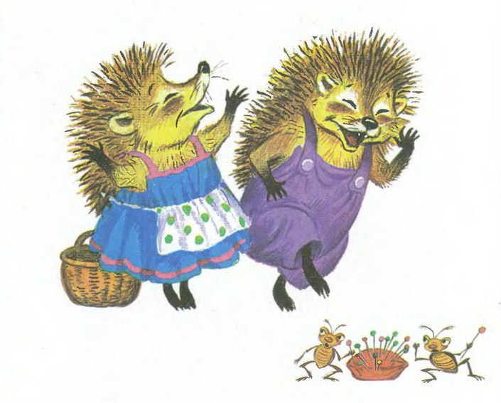
Всё не могут перестать:«Эх вы, глупые козявки!Нам не надобны булавки:Мы булавками сами утыканы».
Иллюстрации: С.Бордюг, Н.Трепенок.

